家庭教育讲座
——小细节，大智慧
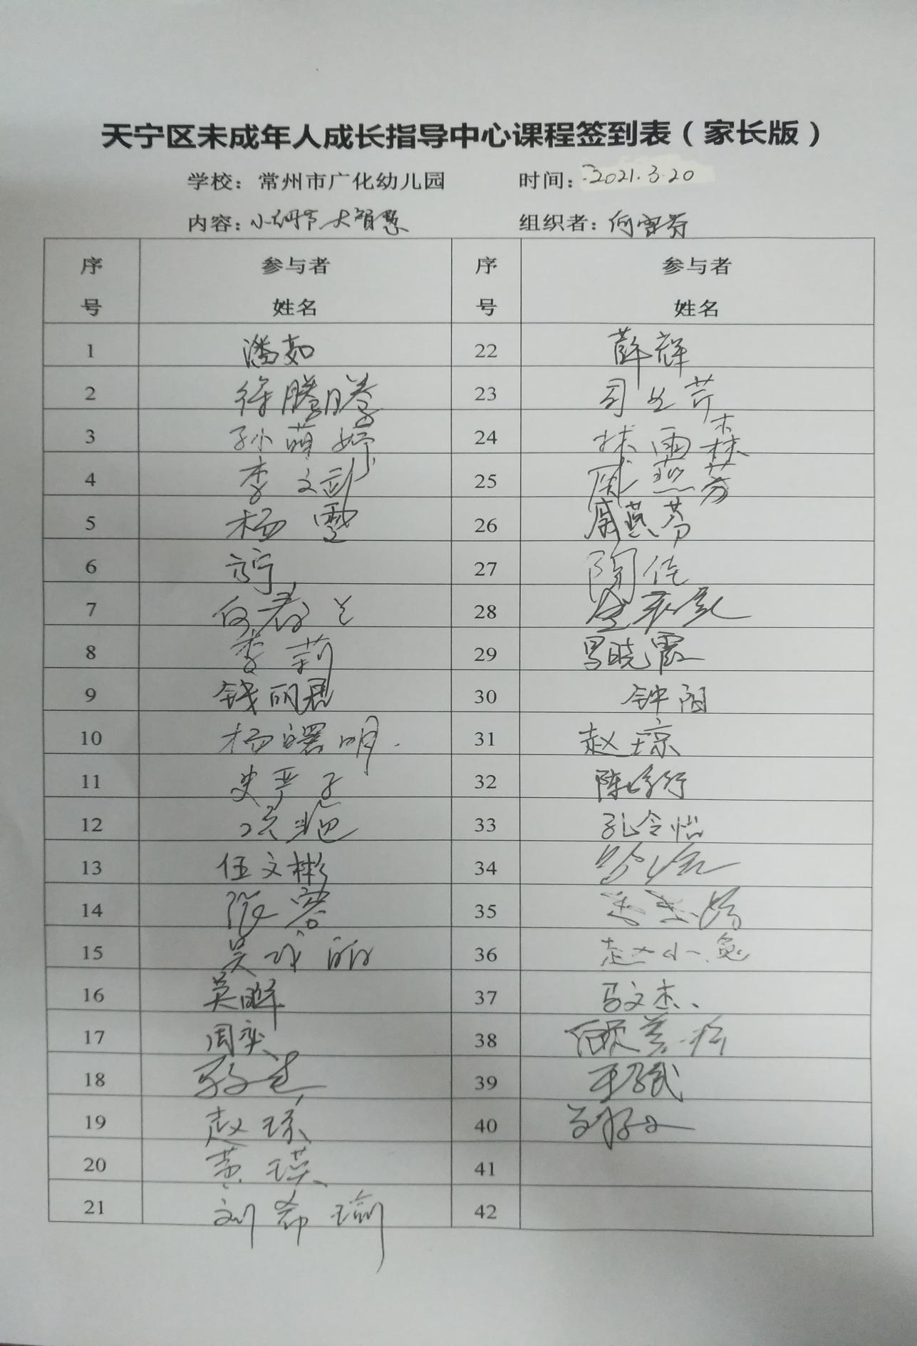

活动报道链：
http://www.ghyey.tn.czedu.cn/html/article5026563.html
广幼：家园共育 立德树人——记广幼“如何让孩子的天赋绽放”专家讲座活动
教育是帮助一个孩子在未来生活中更成功的寻找自己的幸福，而不是为社会机器塑造一个合适的螺丝钉。6月23日下午常州市广化幼儿园特邀美国及中国正面管教协会认证师，首都师范大学硕士导师智慧父母加油站总策划，亲子教育高级讲师专家从不同的观点用专业、丰富的经验为家长们带来“如何让孩子的天赋绽放”——家庭教育讲座。
讲座中，专家讲解了如何营造家的文化，才会让孩子在家庭的熏陶和传递下感受到“家传统”、“家氛围”、“家环境”、“家生态”、“家文化”。情商生活化，帮助孩子确立自信、乐观的人生态度，培养坚持不懈的奋进精神，锤炼正直、勇敢、善良的品格，让孩子的成长可以自主选择、自助成长。我们需要帮孩子弄清楚三个问题，1.为什么学？2.为谁学习？3.怎么学？
你希望孩子关注什么，他才能得到什么。专家认为，只有我们家长给孩子机会，孩子才能学到东西，就像案例中的孩子从小根本不知道如何选择，当父母给他做出了选择，只要他坚持下来，才会在将来有所成就。从储钱罐到财务自由，这是为了培养孩子的创造财富的技能和素质，我们最应该交给孩子的，是那些我们早已熟悉的经济常识。请栈道孩子的高度谈教育，“不计较”、“不比较”，保存下来孩子的天赋，让他们的生命绽放为自己最好的样子。

